附件

**海南清澜红树林省级自然保护区罗豆分区范围和功能区划图**

（调整前）

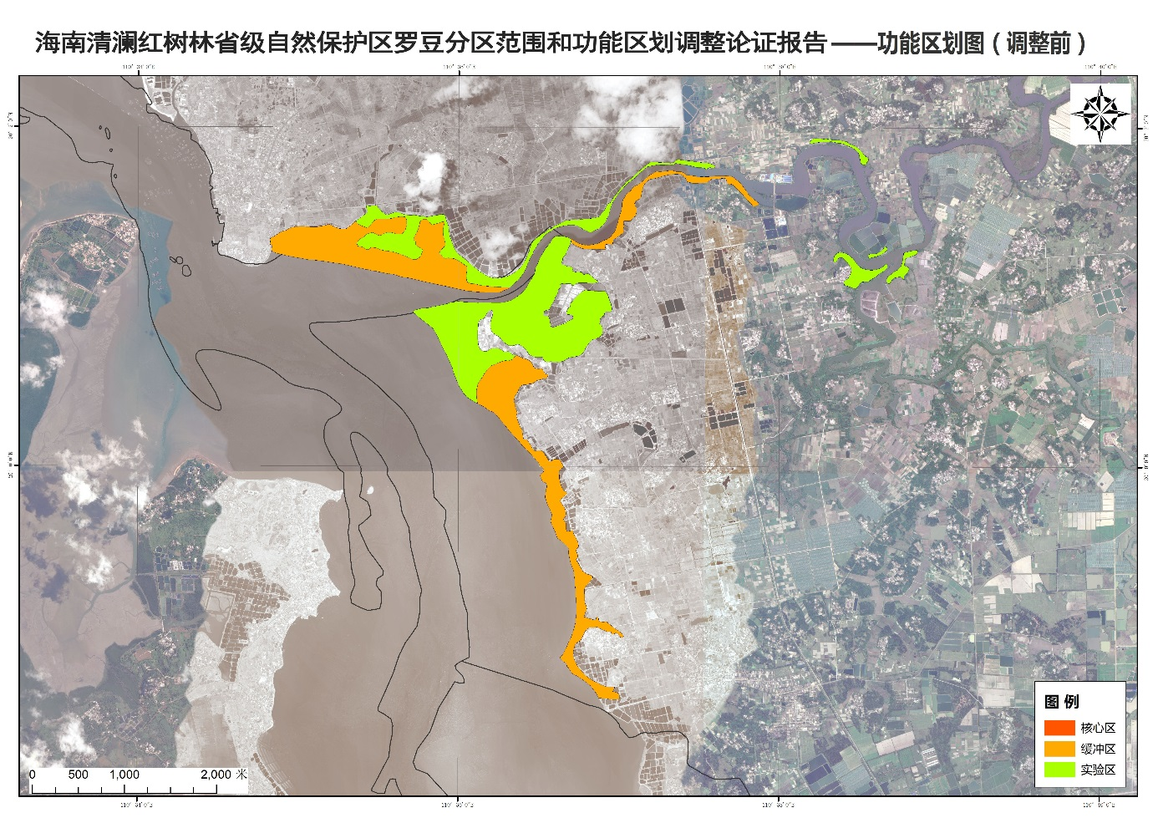

（调整后）

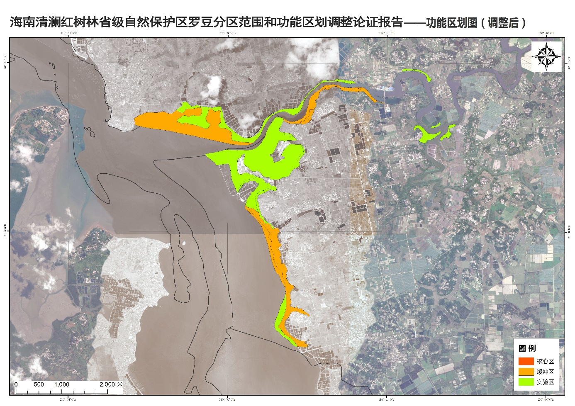

附件2